Наш адрес: г. Москва, ул.Бутлерова, д.17Б, оф.301 Телефоны: 506-7815, 330-4892, 334-9911, 790-8011, факс: 334-2568 | 
GRETAG MASTER LAB 340+  Одноформатная минифотолаборатория .Восстановленная. Принтер и фильм-процессор в одном. Скорость проявления- 21 пленка (135x24) в час. Скорость печати: 400 отпечатков в час (10x15). Форматы отпечатков: 10x15. | 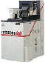 | $10 000 –  12 000
GRETAG MASTER LAB 740  Многоформатная минифотолаборатория. Восстановленная. Принтер и фильм-процессор в одном. Скорость проявления- 21 пленка (135x24) в час. Скорость печати: 400 отпечатков в час (10x15) . Форматы отпечатков: от 9x13 см 20x30 см. |  | $13 000 –  15 000
GRETAG MASTER FLEX D1008  Многоформатная минифотолаборатория. Восстановленная. Скорость проявления:- 40 пленок в час (24 кадра). Размеры отпечатков: до 20х30 cм. Скорость печати: 1000 отпечатков в час (10х15). | 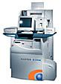 | $36 000
GRETAG MASTER FLEX 1012  Многоформатная минифотолаборатория. Восстановленная. Скорость проявления: 40 пленок в час (24 кадра). Размеры отпечатков: до 30х45 cм. Скорость печати: 1000 отпечатков в час (10х15). | 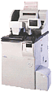 | $20 000
FUJI C-I (PP401+ FP230)  Многоформатная минифотолаборатория. Восстановленная. Скорость проявления: 22 пленки в час (24 кадра)/ Размеры отпечатков-89х89мм - 152х216мм. Скорость печати: 370 отпечатков в час (10х15). | 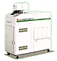 | $9 500
FUJI C-II (PP540+ FP230)  Многоформатная минифотолаборатория. Восстановленная. Скорость проявления: 22 пленки в час (24 кадра). Размеры отпечатков-89х89мм - 152х216мм. Скорость печати: 480 отпечатков в час (10х15). | 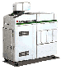 | $10 500
FUJI SFA 248 (PP1058A+ FP232)  Многоформатная минифотолаборатория. Восстановленная. Скорость проявления: 22 пленки в час (24 кадра). Размеры отпечатков-89х89мм – 216х305мм Скорость печати: 840 отпечатков в час (10х15) | 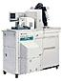 | $18 000
FUJI SFA 238 (P 728, PP 720)  Многоформатная минифотолаборатория. Восстановленная. Скорость проявления: 22 пленки в час (24 кадра). Размеры отпечатков- от 9х13 до 20x30 см Скорость печати: 560 отпечатков в час (10х15) | 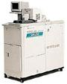 | $16 000
FUJI SFA 250 (PP1250+ FP230)  Многоформатная минифотолаборатория. Восстановленная . Скорость проявления: 22 пленки в час (24 кадра). Размеры отпечатков-89х89мм - 152х216мм Скорость печати: 1128 отпечатков в час (10х15). Размеры отпечатков-89х89мм - 152х216мм . | 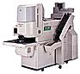 | $15 500
FUJI SFA 295 (PP3005+ FP 920)  Многоформатная минифотолаборатория. Восстановленная . Высочайшая скорость печати - 2571 отпечатков 10х15см в час. Фильм-процессор производительность 92 пленки в час. | 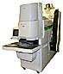 | $19 000
AGFA MSC 101  Многоформатная минифотолаборатория. Восстановленная. Скорость проявления: 25 пленок в час (24 кадра). ZOOM: отпечатки-89х89мм – 210х300 мм, Скорость печати: 800 отпечатков в час (10х15). | 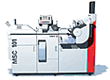 | $15 000
AGFA MSC2-3QSF 450  Многоформатная минифотолаборатория. Восстановленная. Скорость проявления:: 25 пленок в час (24 кадра). ZOOM: отпечатки-89х89мм – 152х216 мм, Скорость печати: 900 отпечатков в час (10х15). | 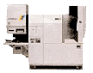 | $13 000
NORITSU QSS1801  Одноформатная минифотолаборатория. Восстановленная. Скорость проявления: 10 пленки в час (24 кадра). Размеры отпечатков-89х89мм - 152х216мм. Скорость печати: 392 отпечатков в час (10х15). | 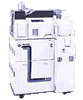 | $6 500
NORITSU QSS1401+QSF430  Многоформатная минифотолаборатория. Восстановленная. Скорость проявления: 30 пленки в час (24 кадра). Размеры отпечатков-89х89мм - 152х216мм. Скорость печати: 378 отпечатков в час (10х15). | 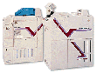 | $9 500
NORITSU QSS1501+ QSF430  Многоформатная минифотолаборатория. Восстановленная. Скорость проявления: 30 пленки в час (24 кадра). Размеры отпечатков-89х89мм – 216х305мм. Скорость печати: 378 отпечатков в час (10х15). | 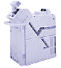 | $12 000
NORITSU QSS1701  Многоформатная минифотолаборатория. Восстановленная. Скорость проявления: 50 пленок в час (24 кадра). Размеры отпечатков- от 9х13 до 15x21 см. Скорость печати: 1332 отпечатков в час (10х15). | 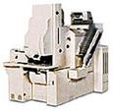 | $13 000
NORITSU QSS2211J +V30J  Многоформатная минифотолаборатория. Восстановленная. Скорость проявления: 30 пленок в час (24 кадра). Размеры отпечатков-89х89мм – 216х305мм. Скорость печати: 609 отпечатков в час (10х15). | 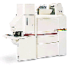 | $16 000
NORITSU QSS1912+QSF330  Многоформатная минифотолаборатория. Восстановленная. Скорость проявления: 50 пленок в час (24 кадра). Размеры отпечатков-89х89мм - 152х216мм. Скорость печати: 867 отпечатков в час (10х15). | 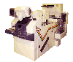 | $17 000
NORITSU QSS2301+QSF 450  Многоформатная минифотолаборатория. Восстановленная. Скорость проявления: 50 пленок в час (24 кадра). Размеры отпечатков-89х89мм – 305х457мм. Скорость печати: 1247 отпечатков в час (10х15). | 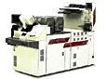 | $19 000
NORITSU QSS2611+QSF 450  Многоформатная минифотолаборатория. Восстановленная. Скорость проявления: 50 пленок в час (24 кадра). Размеры отпечатков-89х89мм – 216х305мм. Скорость печати: 840 отпечатков в час (10х15). | 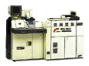 | $18 000
AKS 300  Многоформатная минифотолаборатория. Восстановленная. Скорость проявления: 20 пленок в час (24 кадра). Размеры отпечатков- от 9х13 до10х25 см. . Скорость печати: 300 отп./ час (10х15). | 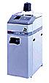 | $7 000
IMAGER PRO  Одноформатная минифотолаборатория. Восстановленная. Скорость проявления: 6 пленок в час (24 кадра). Размеры отпечатков-102х152мм. Скорость печати: 240 отп./ час (10х15). | 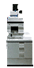 | $4 500
IMAGER RA  Одноформатная минифотолаборатория. Восстановленная. Скорость проявления: 11 пленок в час (24 кадра). Размеры отпечатков - 102х152мм. Скорость печати: 370 отп/ час (10х15). | 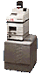 | $5 500

